Министерство науки и высшего образования Российской Федерации
Федеральное государственное бюджетное образовательное учреждение высшего образования
«Тверской государственный технический университет»
(ТвГТУ)
Кафедра автоматизации технологических процессов

Отчет к практической работе №1
по дисциплине «Системы реального времени»
на тему «Классификация систем реального времени и расчёт требуемого времени реакции»
Вариант 2. Бортовая система автомобиля

Выполнил:
студент группы
Б.ИВТ.ПРОМ.23.01
Ростовцев Д. А.
Приняла:
Лисничук А. Б.

Тверь 2026 г.
Оглавление
Введение 4
Цель работы 4
Задачи работы 5
Задание 5
1. Теоретическая часть 6
1.1. Понятие системы реального времени 6
1.2. Классификация по жёсткости временных ограничений 6
1.3. Временные характеристики задачи 7
1.4. Типы дедлайнов 8
1.5. Требуемое время реакции и коэффициент загрузки 8
1.6. Архитектурная классификация 9
1.7. Средства реализации 9
2. Практическая часть 11
2.1. Исходные данные варианта 11
2.2. Структура программы 12
2.3. Модель данных 13
2.4. Алгоритм работы программы 14
2.5. Реализация функций расчёта 16
2.6. Вывод результатов 17
2.7. Организация работы с Git 18
3. Результаты работы 19
3.1. Результаты для варианта 2 19
3.2. Проверка на контрольном примере 20
3.3. Анализ результатов 21
Выводы 22
Список использованных источников 23
Приложение А 24

Введение
Системы реального времени (СРВ) лежат в основе современной промышленной автоматики, бортовой электроники транспортных средств, медицинской техники и систем управления технологическими процессами. Главная особенность таких систем состоит в том, что правильность их работы определяется не только результатом вычислений, но и моментом времени, к которому этот результат получен. Опоздание с реакцией на событие может привести к потере качества обслуживания, а в ответственных системах — к аварии.
Бортовая система автомобиля является характерным примером системы со смешанным набором задач. В ней одновременно работают задачи, пропуск дедлайна которых недопустим (экстренное торможение, управление двигателем), задачи, результат которых обесценивается при опоздании (контроль давления в шинах), и задачи, для которых опоздание лишь ухудшает качество работы (мультимедиа).
Прежде чем решать вопрос о планировании задач на процессоре, необходимо классифицировать систему и её задачи, а также рассчитать основные временные характеристики: запас времени каждой задачи, требуемое время реакции системы и коэффициент загрузки процессора. Этим вопросам и посвящена данная практическая работа. Полученные результаты являются основой для анализа планируемости, который выполняется в следующих работах.

Цель работы
Научиться классифицировать задачи и вычислительную систему реального времени по жёсткости временных ограничений и по типу дедлайна, а также рассчитывать временные характеристики набора задач (запас, требуемое время реакции, коэффициент загрузки) и определять, выполнимы ли дедлайны.

Задачи работы
- Изучить классификацию систем и задач реального времени по жёсткости временных ограничений и по типу дедлайна.
- Составить набор задач бортовой системы автомобиля с обоснованными значениями C, D и T.
- Разработать консольное приложение на Python, читающее исходные данные из JSON-файла.
- Реализовать расчёт запаса времени, проверку выполнимости дедлайнов, поиск критической задачи, расчёт требуемого времени реакции и коэффициента загрузки.
- Реализовать классификацию системы по жёсткости и по архитектуре.
- Проверить правильность расчётов на контрольном примере из задания.
- Вести разработку в Git-репозитории с использованием веток и Pull Request.

Задание
Создать консольное приложение на Python 3.10+, которое по заданному набору задач выполняет классификацию и расчёты. Каждая задача описывается именем, классом жёсткости (жёсткое / твёрдое / мягкое), временем выполнения C, относительным дедлайном D и периодом T в миллисекундах. Система в целом задаётся числом процессоров и признаком наличия сети. Модель задачи оформляется через @dataclass, каждый расчёт выполняется отдельной функцией, исходные данные читаются из файла.
Вариант 2 — бортовая система автомобиля. Набор задач: экстренное торможение, контроль давления в шинах, управление двигателем, мультимедиа. Числовые значения C, D и T задаются самостоятельно исходя из смысла системы.

1. Теоретическая часть

1.1. Понятие системы реального времени
Система реального времени — это вычислительная система, корректность работы которой зависит не только от логической правильности результата, но и от времени, за которое этот результат получен. Для каждой задачи такой системы задаётся предельный момент завершения — дедлайн (англ. deadline). Результат, выданный после дедлайна, считается полностью или частично неверным, даже если он правильно вычислен [1, 2].
Важно понимать, что «реальное время» не означает «максимально быстро». Система реального времени должна быть предсказуемой: разработчик должен заранее, ещё до запуска, гарантировать, что все критичные задачи уложатся в свои временные ограничения при любых допустимых условиях работы.
Задачи в СРВ, как правило, периодические: они запускаются через равные промежутки времени (опрос датчика каждые 10 мс, обновление экрана каждые 50 мс). Каждый запуск задачи называют её экземпляром (англ. job).

1.2. Классификация по жёсткости временных ограничений
По последствиям пропуска дедлайна задачи, а вместе с ними и системы, делят на три класса. Классификация приведена в таблице 1.
Таблица 1 — Классы задач по жёсткости временных ограничений
Класс | Последствия пропуска дедлайна | Пример из варианта 2
Жёсткое (hard) | Катастрофические: авария, угроза жизни, разрушение оборудования. Пропуск недопустим | Экстренное торможение, управление двигателем
Твёрдое (firm) | Результат, полученный после дедлайна, бесполезен и отбрасывается, но прямого вреда нет | Контроль давления в шинах
Мягкое (soft) | Ценность результата постепенно снижается, ухудшается качество обслуживания | Мультимедиа

Класс системы в целом определяется её самой ответственной задачей. Если в системе есть хотя бы одна жёсткая задача, то вся система относится к системам жёсткого реального времени, так как гарантии нужно давать именно для худшего случая. В противном случае система относится к системам мягкого реального времени [3].

1.3. Временные характеристики задачи
Каждая периодическая задача описывается набором временных параметров, приведённых в таблице 2. Все значения в работе задаются в миллисекундах.
Таблица 2 — Временные параметры задачи
Обозначение | Название | Смысл
C | Время выполнения | Время работы процессора над одним экземпляром задачи (в худшем случае)
D | Относительный дедлайн | Время от момента запуска экземпляра до момента, когда он должен быть завершён
T | Период | Интервал между двумя последовательными запусками задачи
L | Запас (slack) | L = D − C, резерв времени, которым располагает задача

Запас времени показывает, насколько задача может быть задержана (например, вытеснена другими задачами) без нарушения своего дедлайна:
L = D − C.
Если L < 0, то задача не успевает выполниться даже в идеальном случае, когда процессор отдан только ей, — её дедлайн невыполним при любом способе планирования. Условие L ≥ 0 является первой, самой простой проверкой выполнимости. Задача с наименьшим запасом среди жёстких задач называется критической: именно она первой нарушит свой дедлайн при росте нагрузки на систему.

1.4. Типы дедлайнов
По соотношению относительного дедлайна D и периода T выделяют три типа дедлайнов (таблица 3).
Таблица 3 — Типы дедлайнов
Тип | Условие | Пояснение
Неявный (implicit) | D = T | Экземпляр должен завершиться до следующего запуска задачи. Самый распространённый случай
Ограниченный (constrained) | D < T | Экземпляр должен завершиться раньше окончания периода. Характерен для задач, требующих быстрой реакции
Произвольный (arbitrary) | D > T | Дедлайн больше периода, поэтому несколько экземпляров задачи могут одновременно находиться в работе

Тип дедлайна важен для выбора метода анализа планируемости: классические аналитические оценки, например граница Лю и Лейланда, выведены для неявных дедлайнов, а для ограниченных и произвольных дедлайнов требуются более сложные методы [2, 3].

1.5. Требуемое время реакции и коэффициент загрузки
Требуемое время реакции системы R_треб — это минимальное время, за которое система обязана отреагировать на событие, чтобы не нарушить ни одно из самых жёстких ограничений. Оно определяется наименьшим относительным дедлайном среди жёстких задач:
R_треб = min(Dᵢ), i ∈ жёсткие задачи.
Если жёстких задач в системе нет, минимум берётся по всем задачам. Величина R_треб задаёт требования к аппаратуре и операционной системе: например, задержка обработки прерывания и переключения контекста должна быть заметно меньше R_треб.
Коэффициент загрузки процессора U показывает, какую долю процессорного времени в среднем занимает набор задач. Для каждой задачи доля равна отношению времени выполнения к периоду, а для набора — сумме долей:
U = Σ (Cᵢ / Tᵢ).
На одном процессоре невозможно выполнить работу, требующую больше 100 % его времени, поэтому условие U ≤ 1 является необходимым условием планируемости. Однако оно не является достаточным: даже при U ≤ 1 отдельные задачи могут не уложиться в дедлайны из-за неудачного порядка выполнения. Например, для планирования с фиксированными приоритетами по частоте (RMS) Лю и Лейланд доказали достаточное условие U ≤ n(2^(1/n) − 1), где n — число задач [4]. Для четырёх задач эта граница равна примерно 0,757.

1.6. Архитектурная классификация
По аппаратной организации системы реального времени делят на три класса (таблица 4).
Таблица 4 — Архитектурные классы систем реального времени
Класс | Признак | Пример
Однопроцессорная | Один процессор, сети нет | Отдельный электронный блок управления (ЭБУ)
Многопроцессорная | Несколько процессоров с общей памятью, сети нет | Многоядерный контроллер
Распределённая | Несколько узлов, связанных сетью | Набор ЭБУ автомобиля, связанных шиной CAN

Признак наличия сети имеет приоритет над числом процессоров: если узлы связаны сетью, система является распределённой, сколько бы процессоров ни было в каждом узле. В распределённой системе к времени выполнения задач добавляются задержки передачи сообщений по сети, которые также необходимо учитывать при анализе.

1.7. Средства реализации
Программа написана на языке Python 3.10+ [5] с использованием только стандартной библиотеки. Применяются следующие средства:
- модуль dataclasses — декоратор @dataclass автоматически создаёт для класса конструктор, текстовое представление и сравнение объектов по описанию полей, что позволяет описать модель задачи в несколько строк [6];
- модуль json — чтение исходных данных из текстового файла в формате JSON, который легко читается человеком и хранит как список задач, так и параметры системы [7];
- модуль pathlib — построение пути к файлу данных относительно расположения программы;
- система контроля версий Git и сервис GitHub — хранение истории изменений, работа с ветками и слияние изменений через Pull Request [8].

2. Практическая часть

2.1. Исходные данные варианта
Для бортовой системы автомобиля составлен набор из четырёх задач. Значения параметров выбраны исходя из назначения каждой задачи и приведены в таблице 5. Набор специально подобран так, чтобы в нём встретились все три класса жёсткости и все три типа дедлайна.
Таблица 5 — Набор задач бортовой системы автомобиля (вариант 2)
Задача | Класс | C, мс | D, мс | T, мс
Экстренное торможение | жёсткое | 2 | 5 | 10
Управление двигателем | жёсткое | 3 | 10 | 10
Контроль давления в шинах | твёрдое | 5 | 500 | 1000
Мультимедиа | мягкое | 15 | 100 | 50

Обоснование выбранных значений:
- экстренное торможение — система опрашивает датчики и при необходимости включает торможение каждые 10 мс, но реакция на опасность должна наступать быстрее, за 5 мс, поэтому дедлайн ограниченный (D < T); пропуск дедлайна может привести к аварии, поэтому задача жёсткая;
- управление двигателем — расчёт момента впрыска и зажигания выполняется каждые 10 мс и должен быть завершён до следующего цикла (D = T); ошибка во времени нарушает работу двигателя, поэтому задача жёсткая;
- контроль давления в шинах — давление меняется медленно, поэтому проверка выполняется раз в секунду, а результат нужен в течение 500 мс; опоздавшее значение просто отбрасывается и заменяется следующим, поэтому задача твёрдая;
- мультимедиа — аудиокадры формируются каждые 50 мс и накапливаются в буфере воспроизведения, поэтому допустимая задержка (100 мс) больше периода (D > T); опоздание ухудшает только качество звука, поэтому задача мягкая.
Система рассматривается как центральный бортовой контроллер: один процессор, сети нет. Исходные данные хранятся в файле data/variant2.json, фрагмент которого приведён ниже:
{
"title": "бортовая система автомобиля",
"system": {
"n_cpu": 1,
"has_network": false
},
"tasks": [
{"name": "Экстренное торможение", "hardness": "жёсткое", "C": 2, "D": 5, "T": 10},
{"name": "Управление двигателем", "hardness": "жёсткое", "C": 3, "D": 10, "T": 10},
{"name": "Контроль давления в шинах", "hardness": "твёрдое", "C": 5, "D": 500, "T": 1000},
{"name": "Мультимедиа", "hardness": "мягкое", "C": 15, "D": 100, "T": 50}
]
}

2.2. Структура программы
Программа разделена на четыре модуля, каждый из которых отвечает за свою часть работы. Структура репозитория соответствует требованиям задания (папки src/, data/, docs/):
rts-lab1/
├── src/ # исходный код
│ ├── models.py # модель задачи Task и чтение JSON
│ ├── calculations.py # расчёты и классификация
│ ├── output.py # вывод таблицы и заключения
│ └── main.py # точка входа
├── data/ # входные данные
│ ├── variant2.json # вариант 2
│ └── example_methodichka.json # контрольный пример из задания
├── docs/ # отчёт
└── README.md # описание проекта
Назначение модулей приведено в таблице 6, а связи между ними — на рисунке 1.
Таблица 6 — Модули программы
Модуль | Содержимое | Назначение
models.py | Task, load_variant(), константы HARD, FIRM, SOFT | Описание данных и их загрузка из файла с проверкой
calculations.py | slack(), is_feasible(), deadline_type() и др. | Все расчёты и классификация, без вывода на экран
output.py | fmt(), print_table(), print_conclusion() | Оформление результатов в консоли
main.py | main() | Выбор файла данных и вызов остальных модулей

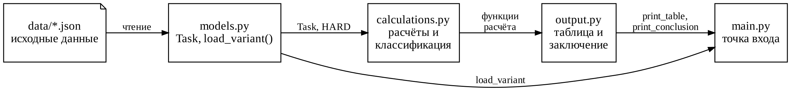
Рисунок 1 — Схема зависимостей модулей программы
Такое разделение позволяет менять оформление вывода, не затрагивая расчёты, и наоборот. Модуль calculations.py не содержит ни одного вызова print, поэтому его функции можно использовать и проверять отдельно от остальной программы.

2.3. Модель данных
Задача реального времени описывается классом Task, оформленным через декоратор @dataclass. Поля класса приведены в таблице 7.
Таблица 7 — Поля класса Task
Поле | Тип | Описание
name | str | Имя задачи
hardness | str | Класс жёсткости: «жёсткое», «твёрдое» или «мягкое»
C | float | Время выполнения, мс
D | float | Относительный дедлайн, мс
T | float | Период, мс

@dataclass
class Task:
"""Задача реального времени. Все времена в миллисекундах."""
name: str # имя задачи
hardness: str # класс жёсткости: жёсткое / твёрдое / мягкое
C: float # время выполнения
D: float # относительный дедлайн
T: float # период
Допустимые классы жёсткости вынесены в константы HARD, FIRM, SOFT, чтобы строка «жёсткое» не повторялась в разных местах кода и не могла быть записана с опечаткой.
Функция load_variant(path) читает JSON-файл и возвращает название системы, список объектов Task, число процессоров и признак наличия сети. При загрузке каждая задача сразу проверяется:
- класс жёсткости должен быть одним из трёх допустимых значений;
- значения C, D и T должны быть больше нуля — в частности, это исключает деление на ноль при расчёте коэффициента загрузки.
При нарушении любого условия программа завершается с понятным сообщением об ошибке, в котором указано имя задачи. Файл открывается в кодировке utf-8-sig, которая корректно читает файлы как с меткой порядка байтов (BOM), так и без неё: среда Visual Studio может сохранять файлы с BOM, и обычная кодировка utf-8 в этом случае приводит к ошибке разбора JSON.

2.4. Алгоритм работы программы
Общий алгоритм работы программы представлен в виде блок-схемы на рисунке 2.
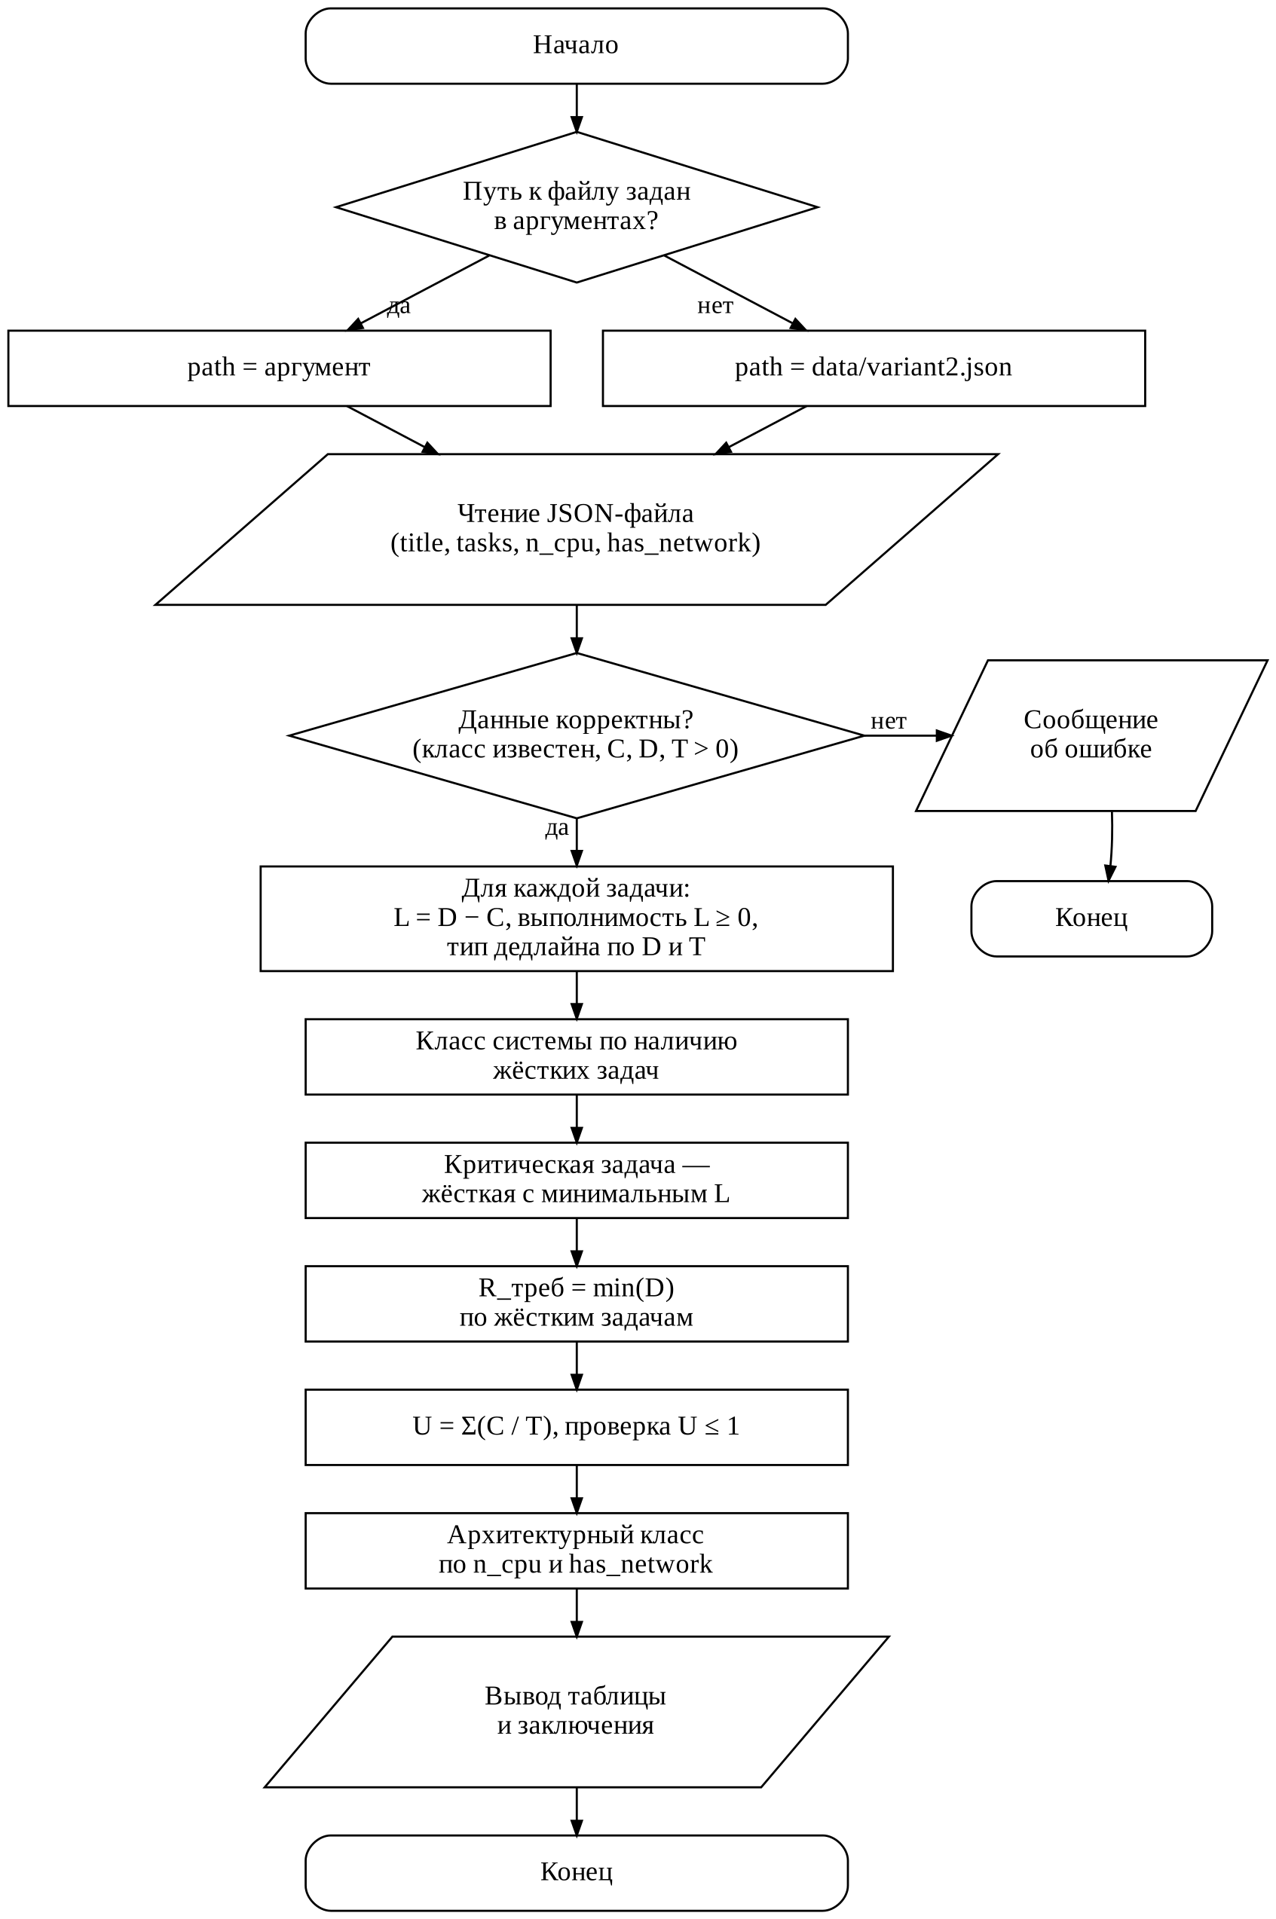
Рисунок 2 — Блок-схема алгоритма работы программы
Работа программы состоит из следующих шагов:
- Определяется путь к файлу данных: если он передан аргументом командной строки, используется он, иначе — файл варианта data/variant2.json. Путь по умолчанию строится от расположения файла main.py, поэтому программа находит данные независимо от текущей папки запуска.
- Данные читаются из JSON-файла и проверяются на корректность.
- Для каждой задачи вычисляются запас L, признак выполнимости дедлайна и тип дедлайна.
- Определяется класс системы по наличию жёстких задач.
- Находится критическая задача, рассчитываются требуемое время реакции и коэффициент загрузки.
- Определяется архитектурный класс системы.
- На экран выводятся итоговая таблица и текстовое заключение.

2.5. Реализация функций расчёта
Каждый расчёт вынесен в отдельную функцию модуля calculations.py (таблица 8). Функции не изменяют входные данные и не выводят ничего на экран, а только возвращают результат.
Таблица 8 — Функции расчёта и классификации
Функция | Возвращает | Способ расчёта
slack(task) | Запас L | D − C
is_feasible(task) | True / False | slack(task) ≥ 0
deadline_type(task) | Тип дедлайна | Сравнение D и T
hard_tasks(tasks) | Список жёстких задач | Отбор задач с классом «жёсткое»
classify_system(tasks) | Класс системы | Есть жёсткие задачи — жёсткого РВ, иначе мягкого
critical_task(tasks) | Задача или None | min(жёсткие задачи, key=slack)
required_reaction_time(tasks) | R_треб | min(D) по жёстким задачам, при их отсутствии — по всем
utilization(tasks) | U | sum(C / T)
classify_architecture(n_cpu, has_network) | Архитектурный класс | Сеть → распределённая; n_cpu > 1 → многопроцессорная; иначе однопроцессорная

Отдельного внимания заслуживает порядок проверок в функции deadline_type (рисунок 3). В тексте задания ограниченный дедлайн записан как D ≤ T, то есть это условие выполняется и при D = T. Поэтому сначала проверяется равенство D = T (неявный дедлайн), и только затем D < T. Если поменять проверки местами, неявный дедлайн никогда не будет определён.
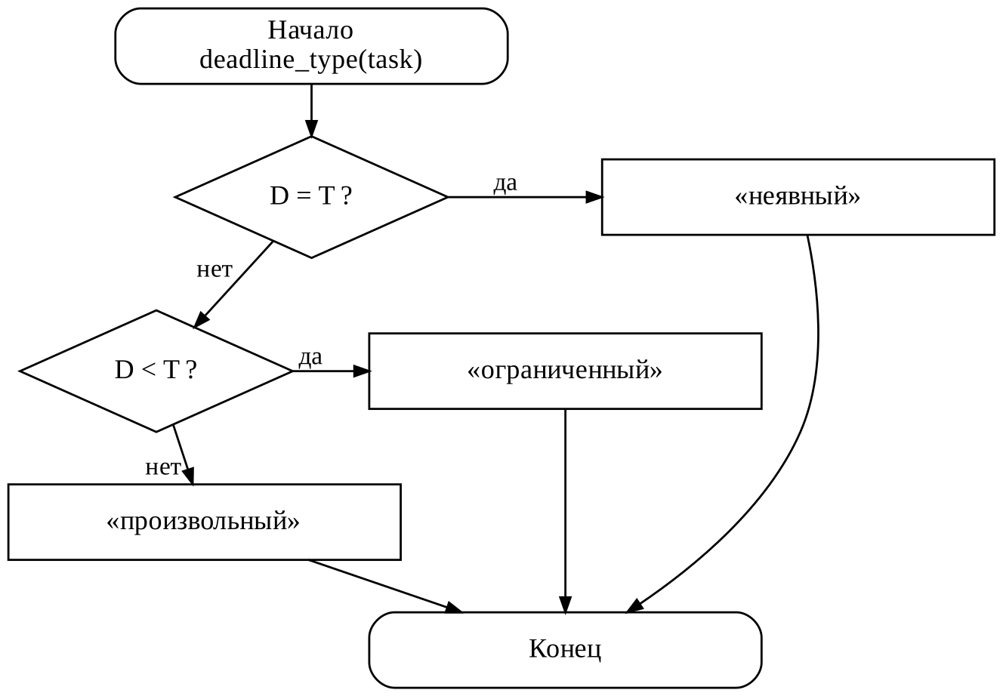
Рисунок 3 — Блок-схема функции deadline_type
Функция critical_task использует встроенную функцию min с параметром key=slack: из списка жёстких задач выбирается та, для которой значение slack минимально. Если жёстких задач нет, функция возвращает None, и в заключении выводится соответствующее сообщение. Аналогично, функция required_reaction_time при отсутствии жёстких задач берёт минимум дедлайнов по всем задачам, как требует задание.
В функции classify_architecture признак сети проверяется первым, поскольку узлы, связанные сетью, образуют распределённую систему независимо от числа процессоров в каждом узле.

2.6. Вывод результатов
Модуль output.py формирует итоговую таблицу с колонками «Задача | Класс | C | D | T | L | Выполнимо | Тип дедлайна» и текстовое заключение. Ширина первой колонки вычисляется по самому длинному имени задачи, поэтому таблица остаётся ровной при любом наборе данных. Числа выводятся через вспомогательную функцию fmt, которая убирает лишний «.0» у целых значений (5.0 → 5).
В заключении при расчёте коэффициента загрузки выводятся не только итоговое значение, но и все слагаемые Cᵢ/Tᵢ, что позволяет проверить расчёт вручную. Итоговый вывод формируется по трём вариантам: все дедлайны выполнимы и U ≤ 1; есть задачи с отрицательным запасом; запас у всех задач есть, но U > 1.
Название анализируемой системы, выводимое в заголовке, берётся из поля title файла данных, а не задаётся в коде. Благодаря этому одна и та же программа корректно подписывает результаты как для варианта 2, так и для контрольного примера.

2.7. Организация работы с Git
Разработка велась в Git-репозитории на GitHub с использованием веток. Каждая часть программы разрабатывалась в отдельной ветке и после проверки сливалась в основную ветку master через Pull Request (таблица 9). Изменения фиксировались небольшими коммитами с осмысленными сообщениями, история содержит более десяти коммитов.
Таблица 9 — Ветки репозитория
Ветка | Содержание изменений
master | Основная ветка: структура проекта, README, контрольный пример
feature/data | Входные данные варианта, модель Task, чтение JSON с проверкой
feature/calc | Функции расчёта временных характеристик и классификации
feature/output | Вывод таблицы и заключения, точка входа main.py
fix/title | Исправление: название системы перенесено из кода в файл данных

Ветка fix/title появилась в результате проверки программы на контрольном примере: обнаружилось, что заголовок вывода был записан в коде и не менялся при смене файла данных. Ошибка была исправлена в отдельной ветке, что соответствует обычной практике командной разработки.
Ссылка на репозиторий: https://github.com/Rostick69/rts-lab1

3. Результаты работы

3.1. Результаты для варианта 2
Результат запуска программы для набора задач бортовой системы автомобиля приведён на рисунке 4.
Анализ системы реального времени: бортовая система автомобиля

Задача | Класс | C | D | T | L | Выполнимо | Тип дедлайна
--------------------------------------------------------------------------------------------
Экстренное торможение | жёсткое | 2 | 5 | 10 | 3 | да | ограниченный
Управление двигателем | жёсткое | 3 | 10 | 10 | 7 | да | неявный
Контроль давления в шинах | твёрдое | 5 | 500 | 1000 | 495 | да | ограниченный
Мультимедиа | мягкое | 15 | 100 | 50 | 85 | да | произвольный

ЗАКЛЮЧЕНИЕ
Класс системы: жёсткого реального времени
Архитектура: однопроцессорная (процессоров: 1, сеть: нет)
Критическая задача: «Экстренное торможение» (L = 3 мс)
Требуемое время реакции: R_треб = 5 мс
Коэффициент загрузки: U = 0.2 + 0.3 + 0.005 + 0.3 = 0.805 <= 1 — условие выполнено
Вывод: все дедлайны выполнимы, необходимое условие планируемости выполнено.
Рисунок 4 — Результат работы программы для варианта 2
Расчётные характеристики задач сведены в таблицу 10.
Таблица 10 — Результаты расчёта по задачам (вариант 2)
Задача | Класс | C | D | T | L = D − C | C / T | Выполнимо | Тип дедлайна
Экстренное торможение | жёсткое | 2 | 5 | 10 | 3 | 0,200 | да | ограниченный
Управление двигателем | жёсткое | 3 | 10 | 10 | 7 | 0,300 | да | неявный
Контроль давления в шинах | твёрдое | 5 | 500 | 1000 | 495 | 0,005 | да | ограниченный
Мультимедиа | мягкое | 15 | 100 | 50 | 85 | 0,300 | да | произвольный

Итоговое заключение по системе приведено в таблице 11.
Таблица 11 — Заключение по системе (вариант 2)
Характеристика | Значение
Класс системы | Жёсткого реального времени (есть две жёсткие задачи)
Архитектурный класс | Однопроцессорная (1 процессор, сети нет)
Критическая задача | Экстренное торможение, L = 3 мс
Требуемое время реакции | R_треб = min(5; 10) = 5 мс
Коэффициент загрузки | U = 0,2 + 0,3 + 0,005 + 0,3 = 0,805 ≤ 1
Выполнимость дедлайнов | Все дедлайны выполнимы (L ≥ 0 у всех задач)

3.2. Проверка на контрольном примере
Для проверки правильности расчётов программа была запущена с набором задач промышленного контроллера линии, приведённым в задании в качестве примера (файл data/example_methodichka.json). Результат запуска показан на рисунке 5, сравнение с ожидаемым результатом — в таблице 12.
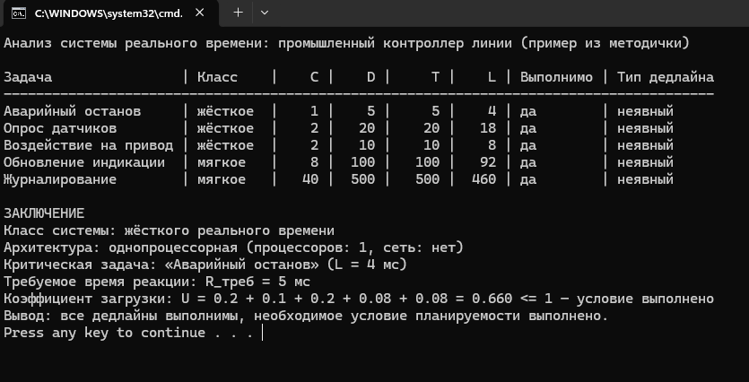
Рисунок 5 — Результат работы программы на контрольном примере из задания
Таблица 12 — Сравнение результатов с контрольным примером
Характеристика | Ожидаемый результат (задание) | Результат программы | Совпадение
Класс системы | жёсткого РВ | жёсткого РВ | да
Выполнимость дедлайнов | все выполнимы | все выполнимы | да
Критическая задача | Аварийный останов, L = 4 мс | Аварийный останов, L = 4 мс | да
R_треб | 5 мс | 5 мс | да
U | 0,66 | 0,660 | да
Типы дедлайнов | все неявные | все неявные | да
Архитектура | однопроцессорная | однопроцессорная | да

Все характеристики, рассчитанные программой, совпадают с ожидаемым результатом из задания, что подтверждает правильность реализации расчётов.

3.3. Анализ результатов
Бортовая система автомобиля относится к системам жёсткого реального времени, так как содержит две жёсткие задачи — экстренное торможение и управление двигателем. Следовательно, для неё необходимо гарантировать выполнение дедлайнов в худшем случае, а не в среднем.
Критической задачей является экстренное торможение: её запас составляет всего 3 мс при дедлайне 5 мс. Если эту задачу задержит хотя бы на 3 мс выполнение другой задачи (например, управления двигателем, которому нужно 3 мс), торможение уложится в дедлайн впритык. Поэтому при последующем планировании задаче торможения необходимо назначить наивысший приоритет.
Требуемое время реакции системы составляет 5 мс. Это означает, что операционная система и аппаратура контроллера должны обеспечивать задержку реакции на прерывание от датчиков значительно меньше 5 мс.
Коэффициент загрузки U = 0,805 не превышает единицы, следовательно, необходимое условие планируемости выполнено: процессор в среднем загружен на 80,5 %. Однако это значение больше достаточной границы Лю и Лейланда для четырёх задач (≈ 0,757), а набор содержит ограниченные и произвольный дедлайны. Поэтому выполнение необходимого условия ещё не гарантирует, что все задачи уложатся в дедлайны при конкретном алгоритме планирования, — для окончательного ответа потребуется точный анализ планируемости, который выполняется в следующих работах.
Наибольший вклад в загрузку вносят управление двигателем (0,3) и мультимедиа (0,3). Мягкая задача мультимедиа занимает почти треть процессорного времени; при росте нагрузки именно её разумно ограничивать в первую очередь, так как её опоздание не влияет на безопасность.

Выводы
В ходе выполнения практической работы разработано консольное приложение на Python для классификации системы реального времени и расчёта временных характеристик набора задач.
В результате работы были решены все поставленные задачи:
- Изучена классификация задач и систем реального времени по жёсткости временных ограничений (жёсткие, твёрдые, мягкие), по типу дедлайна (неявный, ограниченный, произвольный) и по архитектуре (однопроцессорные, многопроцессорные, распределённые).
- Составлен набор из четырёх задач бортовой системы автомобиля, в котором представлены все классы жёсткости и все типы дедлайнов; значения C, D и T обоснованы назначением задач.
- Разработана программа из четырёх модулей: модель задачи оформлена через @dataclass, каждый расчёт выполняется отдельной функцией, исходные данные читаются из JSON-файла с проверкой корректности.
- Для варианта 2 получено: система жёсткого реального времени, однопроцессорная; все дедлайны выполнимы; критическая задача — экстренное торможение (L = 3 мс); требуемое время реакции 5 мс; коэффициент загрузки 0,805 ≤ 1.
- Правильность расчётов подтверждена на контрольном примере из задания: все результаты совпали с ожидаемыми.
- Разработка велась в Git-репозитории с использованием веток feature/data, feature/calc, feature/output и fix/title, слитых в основную ветку через Pull Request.
Полученные навыки классификации систем и расчёта временных характеристик являются основой для анализа планируемости задач, который будет выполнен в следующих работах.

Список использованных источников
- Олссон, Г. Цифровые системы автоматизации и управления / Г. Олссон, Д. Пиани. — СПб. : Невский диалект, 2001. — 557 с.
- Liu, J. W. S. Real-Time Systems / J. W. S. Liu. — Upper Saddle River : Prentice Hall, 2000. — 610 p.
- Buttazzo, G. C. Hard Real-Time Computing Systems: Predictable Scheduling Algorithms and Applications / G. C. Buttazzo. — 3rd ed. — New York : Springer, 2011. — 521 p.
- Liu, C. L. Scheduling Algorithms for Multiprogramming in a Hard-Real-Time Environment / C. L. Liu, J. W. Layland // Journal of the ACM. — 1973. — Vol. 20, No. 1. — P. 46–61.
- Лутц, М. Изучаем Python. Т. 1 / М. Лутц. — 5-е изд. — М. ; СПб. : Диалектика, 2020. — 832 с.
- dataclasses — Data Classes [Электронный ресурс] // Python 3 Documentation. — URL: https://docs.python.org/3/library/dataclasses.html (дата обращения: 05.10.2026).
- json — JSON encoder and decoder [Электронный ресурс] // Python 3 Documentation. — URL: https://docs.python.org/3/library/json.html (дата обращения: 05.10.2026).
- Чакон, С. Git для профессионального программиста / С. Чакон, Б. Штрауб. — СПб. : Питер, 2016. — 496 с.

Приложение А
(обязательное)
Листинг программы
Листинг А.1 — Файл src/models.py
"""Модель задачи реального времени и загрузка исходных данных из JSON."""

import json
from dataclasses import dataclass

# Допустимые классы жёсткости задач
HARD = "жёсткое"
FIRM = "твёрдое"
SOFT = "мягкое"
HARDNESS_CLASSES = (HARD, FIRM, SOFT)

@dataclass
class Task:
"""Задача реального времени. Все времена в миллисекундах."""
name: str # имя задачи
hardness: str # класс жёсткости: жёсткое / твёрдое / мягкое
C: float # время выполнения
D: float # относительный дедлайн
T: float # период

def load_variant(path):
"""Читает файл варианта и возвращает (название, список задач, число процессоров, наличие сети)."""
# utf-8-sig читает файл и с BOM, и без него
# (Visual Studio иногда сохраняет файлы с BOM, и обычный utf-8 на этом падает)
with open(path, encoding="utf-8-sig") as f:
data = json.load(f)

tasks = []
for item in data["tasks"]:
task = Task(item["name"], item["hardness"], item["C"], item["D"], item["T"])

# Проверяем данные сразу при загрузке, чтобы расчёты не упали позже
# (например, деление на T = 0 в коэффициенте загрузки)
if task.hardness not in HARDNESS_CLASSES:
raise ValueError(f"Неизвестный класс жёсткости у задачи «{task.name}»: {task.hardness}")
if task.C <= 0 or task.D <= 0 or task.T <= 0:
raise ValueError(f"У задачи «{task.name}» C, D и T должны быть больше нуля")

tasks.append(task)

title = data.get("title", "без названия") # если названия в файле нет, программа не упадёт
n_cpu = data["system"]["n_cpu"]
has_network = data["system"]["has_network"]
return title, tasks, n_cpu, has_network
Листинг А.2 — Файл src/calculations.py
"""Расчёты временных характеристик и классификация системы реального времени."""

from models import HARD

def slack(task):
"""Запас времени L = D - C."""
return task.D - task.C

def is_feasible(task):
"""Дедлайн выполним, если запас не отрицательный (L >= 0)."""
return slack(task) >= 0

def deadline_type(task):
"""Тип дедлайна по соотношению D и T."""
# Сначала проверяем равенство: случай D = T подходит и под D <= T,
# поэтому если проверить его вторым, неявный дедлайн никогда не определится
if task.D == task.T:
return "неявный"
if task.D < task.T:
return "ограниченный"
return "произвольный"

def hard_tasks(tasks):
"""Вспомогательная функция: только жёсткие задачи."""
return [t for t in tasks if t.hardness == HARD]

def classify_system(tasks):
"""Система жёсткого РВ, если есть хотя бы одна жёсткая задача, иначе мягкого."""
if hard_tasks(tasks):
return "жёсткого реального времени"
return "мягкого реального времени"

def critical_task(tasks):
"""Критическая задача — жёсткая задача с наименьшим запасом. None, если жёстких нет."""
hard = hard_tasks(tasks)
if not hard:
return None
return min(hard, key=slack)

def required_reaction_time(tasks):
"""R_треб = min(D) по жёстким задачам, а если их нет — по всем задачам."""
hard = hard_tasks(tasks)
source = hard if hard else tasks
return min(t.D for t in source)

def utilization(tasks):
"""Коэффициент загрузки процессора U = сумма(C / T)."""
return sum(t.C / t.T for t in tasks)

def classify_architecture(n_cpu, has_network):
"""Архитектурный класс системы по числу процессоров и наличию сети."""
# Сеть проверяем первой: узлы, связанные сетью, — это уже распределённая система,
# сколько бы процессоров ни было в каждом узле
if has_network:
return "распределённая"
if n_cpu > 1:
return "многопроцессорная"
return "однопроцессорная"
Листинг А.3 — Файл src/output.py
"""Вывод таблицы результатов и заключения в консоль."""

from calculations import (slack, is_feasible, deadline_type, classify_system,
critical_task, required_reaction_time, utilization,
classify_architecture)

def fmt(x):
"""Число без лишнего «.0»: 5.0 -> 5, 0.25 -> 0.25."""
return f"{x:g}"

def print_table(tasks):
"""Печатает таблицу: Задача | Класс | C | D | T | L | Выполнимо | Тип дедлайна."""
# Ширина первой колонки подстраивается под самое длинное имя задачи
name_w = max(len("Задача"), max(len(t.name) for t in tasks))

header = (f"{'Задача':<{name_w}} | {'Класс':<8} | {'C':>4} | {'D':>4} | {'T':>5} | "
f"{'L':>4} | {'Выполнимо':<9} | Тип дедлайна")
print(header)
print("-" * len(header))

for t in tasks:
feasible = "да" if is_feasible(t) else "НЕТ"
print(f"{t.name:<{name_w}} | {t.hardness:<8} | {fmt(t.C):>4} | {fmt(t.D):>4} | "
f"{fmt(t.T):>5} | {fmt(slack(t)):>4} | {feasible:<9} | {deadline_type(t)}")

def print_conclusion(tasks, n_cpu, has_network):
"""Печатает текстовое заключение по системе."""
U = utilization(tasks)
crit = critical_task(tasks)
all_feasible = all(is_feasible(t) for t in tasks)

print("\nЗАКЛЮЧЕНИЕ")
print(f"Класс системы: {classify_system(tasks)}")
print(f"Архитектура: {classify_architecture(n_cpu, has_network)} "
f"(процессоров: {n_cpu}, сеть: {'есть' if has_network else 'нет'})")

if crit:
print(f"Критическая задача: «{crit.name}» (L = {fmt(slack(crit))} мс)")
else:
print("Критическая задача: нет (жёстких задач нет)")

print(f"Требуемое время реакции: R_треб = {fmt(required_reaction_time(tasks))} мс")

# Слагаемые C/T показываем отдельно, чтобы был виден расчёт, а не только итог
parts = " + ".join(f"{t.C / t.T:.3g}" for t in tasks)
print(f"Коэффициент загрузки: U = {parts} = {U:.3f}", end=" ")
print("<= 1 — условие выполнено" if U <= 1 else "> 1 — процессор перегружен")

if all_feasible and U <= 1:
print("Вывод: все дедлайны выполнимы, необходимое условие планируемости выполнено.")
elif not all_feasible:
print("Вывод: есть задачи с отрицательным запасом — их дедлайны невыполнимы.")
else:
print("Вывод: запас у всех задач есть, но U > 1 — набор задач не планируем.")
Листинг А.4 — Файл src/main.py
"""Практическая работа №1 (СРВ). Вариант 2: бортовая система автомобиля.

Запуск: python src/main.py [путь_к_файлу.json]
Без аргумента берётся data/variant2.json.
"""

import sys
from pathlib import Path

from models import load_variant
from output import print_table, print_conclusion

# Путь строим от расположения этого файла, а не от текущей папки,
# поэтому программа находит данные при запуске и из Visual Studio, и из консоли
DEFAULT_DATA = Path(__file__).parent.parent / "data" / "variant2.json"

def main():
path = sys.argv[1] if len(sys.argv) > 1 else DEFAULT_DATA
title, tasks, n_cpu, has_network = load_variant(path)

print(f"Анализ системы реального времени: {title}\n")
print_table(tasks)
print_conclusion(tasks, n_cpu, has_network)

if __name__ == "__main__":
main()
Листинг А.5 — Файл data/example_methodichka.json
{
"title": "промышленный контроллер линии (пример из методички)",
"system": {
"n_cpu": 1,
"has_network": false
},
"tasks": [
{
"name": "Аварийный останов",
"hardness": "жёсткое",
"C": 1,
"D": 5,
"T": 5
},
{
"name": "Опрос датчиков",
"hardness": "жёсткое",
"C": 2,
"D": 20,
"T": 20
},
{
"name": "Воздействие на привод",
"hardness": "жёсткое",
"C": 2,
"D": 10,
"T": 10
},
{
"name": "Обновление индикации",
"hardness": "мягкое",
"C": 8,
"D": 100,
"T": 100
},
{
"name": "Журналирование",
"hardness": "мягкое",
"C": 40,
"D": 500,
"T": 500
}
]
}

